LAB 1: JAVASCRIPT
NHẬP MÔN JAVASCRIPT

A – LÝ THUYẾT
I – GIỚI THIỆU VỀ JAVASCRIPT
1 – Javascript là gì
Javascript là một ngôn ngữ lập trình nhẹ, được thiết kế để tạo ra các tương tác vào các trang HTML, tạo nên các hiệu ứng và ứng dụng mượt mà cho web.
2 – Javascript dùng để làm gì
Trong khuôn khổ bài học này, chúng ta sẽ nghiên cứu các ứng dụng cơ bản nhất của Javascript đó là.
Tạo các hiệu ứng mượt mà cho trang web
Tạo các tương tác giữa người dùng và website
Thay đổi nội dung văn bản HTML

II – LÀM VIỆC VỚI JAVASCRIPT TRONG MÔI TRƯỜNG HTML
1 – Nhúng mã Script vào văn bản HTML
Để nhúng mã Script vào một văn bản HTML, việc đầu tiên đó là chúng ta phải tạo ra một vùng làm việc với Javascript ngay tại nơi mà chúng ta muốn nhúng mã Script với cú pháp như sau:
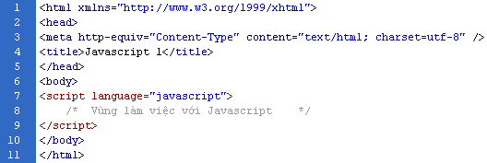

2 – Xuất nội dung ra trình duyệt bằng Javascript
Để xuất nội dung ra trình duyệt chúng ta đưa vào trong vùng làm việc với Javascript đoạn mã sau. Cũng chính là cú pháp xuất nội dung bất kỳ ra trình duyệt
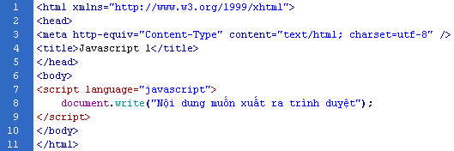

3 – Đưa một file Javascript từ bên ngoài vào văn bản HTML hiện hành
Để có thể lấy nội dung từ một file Javascript bên ngoài đưa vào một văn bản HTML hiên hành chúng ta có 2 bước làm như sau:
- Đầu tiên phải tạo một file Javascript riêng biệt bên ngoài với tên tuy ý và phần mở rộng bắt buộc phải là .js. Ví dụ script.js với nội dung như sau:

- Tiếp theo tại văn bản HTML hiện hành, nếu muốn nội dung trong file script.js xuất hiện ở đâu thì cần triệu gọi file script.js ở đó như sau:
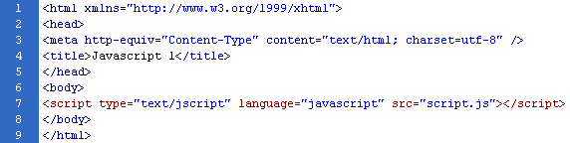

III – GIAO TIẾP VỚI NGƯỜI SỬ DỤNG
1 – Hộp thoại alert
Hộp thoại này cung cấp cho người dùng một hộp thoại với nội dung thông báo kèm một button OK. Khi đó file sẽ chờ cho đến khi người sử dụng nhấn vào nút OK rồi mới tiếp tục thực hiện.
Thông thường, cách thức alert() được sử dụng trong các trường hợp như:
- Thông tin đa và form không hợp lệ
- Kết quả sau khi tính toán không hợp lệ
- Khi dịch vụ cha sẵn sàng để truy nhập dữ liệu
- …
Mã Code:
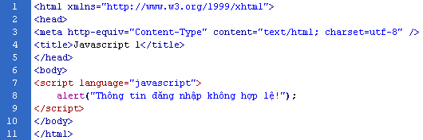

Hình ảnh hiển thị tương ứng:
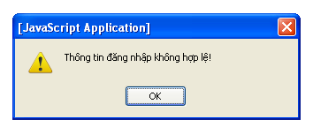

2 – Hộp thoại prompt
prompt() tạo ra một hộp hội thoại với một dòng thông báo do bạn đưa vào, nhưng ngoài ra nó còn cung cấp một trường để nhập dữ liệu vào. Người sử dụng có thể nhập vào trường đó rồi kích vào OK. Khi đó, ta có thể xử lý dữ liệu do người sử dụng vừa đa vào.

Mã Code:
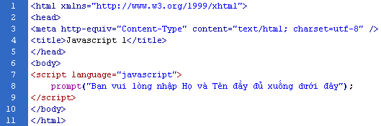

Hình ảnh hiển thị tương ứng:
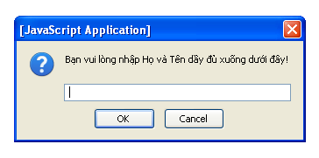

Để có thể hiển thị được giá trị mà chúng ta điền vào trường textbox ở hộp thoại prompt ra trình duyệt, chúng ta phải kết hợp hộp thoại prompt với cách thức xuất nội dung ra trình duyệt ở phần trước như sau:
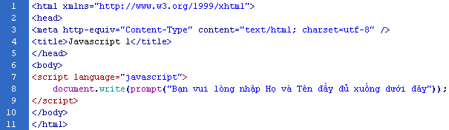

B – THỰC HÀNH
I – BÀI TẬP THỰC HÀNH
Bài 1:
Khởi tạo một văn bản HTML mới và hiển thị nội dung sau bằng Javascript kết hợp với CSS: “Trung Tâm Đào Tạo Trực Tuyến Lập Trình – Thiết Kế - Đồ Họa Website VietPro”. Dòng chữ này phải được in đậm và có mầu đỏ, có size là 12px nằm ngay trung tâm văn bản HTML. Xem file bài giải bai_tap_1.html để việc thiết kế được chính xác hơn
Bài 2:
Khởi tạo một văn bản HTML và sử dụng Javascript để thực hiện ý tưởng như file bài giải bai_tap_2.html

II – BÀI TẬP VỀ NHÀ
Bài 3:
Khởi tạo một văn bản HTML và sử dụng Javascript để thực hiện ý tưởng như file bài giải bai_tap_3.html

